Tabla de contenidos

1. INTRODUCCIÓN 1

1.1 Objetivo General 1

1.2 Alcance 1

1.3 Antecedentes 2

2. HALLAZGOS Y RECOMENDACIONES 2

3. CONCLUSIONES 4

4. PUNTOS ESPECÍFICOS 5

4.1 Origen 5

4.2 Normativa Aplicable 5

5. NOMBRES Y FIRMAS 5

6. ANEXOS 5

# **1. INTRODUCCIÓN**

## 1.1 Objetivo General

Determinar el grado de cumplimiento de las recomendaciones emitidas, por esta Dirección de Auditoría Interna, mediante el informe 69-15 denominado *Sistema de vacaciones*.

## 1.2 Alcance

Este estudio comprendió la verificación de la puesta en práctica de las recomendaciones vertidas en el informe 69-15 *Sistema de vacaciones*, por medio de análisis documental y de campo.

Asimismo, el seguimiento de las recomendaciones fue realizado por la Licda. Ginger Castro Umaña, bajo la supervisión de la Licda. Alba V. Camacho De la O, Jefe del Departamento de Auditoría de Evaluación y Cumplimiento.

## 1.3 Antecedentes

El estudio realizado sobre el informe 69-15, tuvo por objetivo analizar la racionalidad del manejo de la información en el sistema de vacaciones y los permisos de acceso de los diferentes usuarios para el periodo 2014. Asimismo, se determinó que no se contaba con los controles necesarios para evitar que se provoquen errores de cálculos de reconocimiento de días o bien, en la salida de dinero por pagar periodos acumulados.

# **2. HALLAZGOS Y RECOMENDACIONES**

A continuación se transcriben cada una de las recomendaciones que fueron objeto de seguimiento; de la misma forma, se consignan las actividades realizadas para su cumplimiento:

***A la Dirección de Recursos Humanos***

***4.1*** *Valorar la separación de la Unidad de Vacaciones de la Unidad de Pensiones y Retiro Laboral e incluirla en una unidad más pertinente. Para lo cual se dará de un mes para que sea entregada la resolución tomada.*

Con respecto a la valoración de la separación de la Unidad de vacaciones, mediante el oficio DRH-DGTS-082-2016, se indica a los funcionarios relacionados:

*En acatamiento a las instru.+cciones brindadas a esta servidora, mediante el Informe de la Auditoria Interna de cita y a las instrucciones generadas por Ia Directora de Recursos Humanos, a partir del lunes 15 de febrero del 2016, se traslada el "Proceso de Vacaciones" a Ia Unidad Plataforma de Servicios, a cargo de Ia Licenciada Karen Herrera Cordero, Jefe de Ia Unidad, junto con el recurso humano asignado al proceso en mención, Licenciada Rocío Castro Jarquín.*

Asimismo, se realizó una visita al Departamento de Gestión de Trámites y Servicios de la Dirección de Recursos Humanos, mediante la cual se verificó el traslado de la Unidad de Vacaciones a la Unidad de Plataforma de Servicios. Por lo tanto, se da por cumplida esta recomendación.

***4.2*** *Establecer por escrito la elaboración de una bitácora mensual de las modificaciones realizadas al sistema y los responsables de la alimentación del mismo.*

Mediante los oficios DRH-DGTS-113-2016 y DRH-DGTS-114-2016 se le solicitó a la Dirección de lnformática de Gestión, habilitar en el sistema de vacaciones un respaldo de la información de todos los movimientos generados.

De la misma forma, mediante el documento DRH-DGTS-164-2016, se informa a esta Dirección Auditoría Interna sobre los requerimientos que fueron solicitados a la Dirección de lnformática de Gestión, con el fin de dar cumplimiento a esta recomendación.

Por último, mediante la visita realizada, se confirmó la implementación de un nuevo apartado en el sistema de vacaciones denominado “Bitácora de movimientos” (**Anexo No.1**), lo cual evidencia el cumplimiento de esta recomendación.

***4.3*** *Girar instrucciones a la Jefatura del Departamento de Gestión de Trámites y Servicios, y dar seguimiento, para que se depure la información en el sistema de vacaciones y se mantenga actualizada, de tal manera que se ingresen solamente los funcionarios administrativos activos de las oficinas centrales y direcciones regionales, así mismo se indica un plazo de un mes para presentar el cronograma de actividades a seguir.*

Por medio del oficio DRH-1641-2016-DIR, la Directora de Recursos Humanos le da la instrucción a la jefatura del Departamento de Gestión de Trámites y Servicios; además, mediante la visita realizada, la encargada del sistema de vacaciones informó que debido a las cargas de trabajo y a la cantidad de funcionarios que forman parte de las Oficinas Centrales y las Direcciones Regionales de Educación del Ministerio de Educación Pública, se realizan revisiones al sistema cada 6 meses; asimismo, se mostró el procedimiento que se efectúa para realizar dichas revisiones; por lo que se da por cumplida esta recomendación.

***4.4*** *Instruir por escrito a la Jefatura del Departamento de Gestión de Trámites y Servicios la mejora del Sistema de Control Interno, en atención estricta a la Ley General de Control Interno, se concede un plazo de un mes para que evalúen y propongan un programa para el mejoramiento del Sistema de Control Interno.*

En el oficio DRH-1641-2016-DIR, se le instruye a la Jefatura del Departamento de Gestión de Trámites y Servicios para que dé cumplimiento a las mejoras del sistema de control interno. Por lo que se emite el documento DRH-DGTS-164-2016, el cual señala lo siguiente:

*Para mejorar el Sistema de Control Interno y en apego a lo que establece la normativa, en relación a la confiabilidad y oportunidad de la información, se implementarán en coordinación con la Dirección de informática de Gestión mejoras al Sistema de Vacaciones, de forma que del mismo se puedan emitir reportes que suministren los datos necesarios, todo en procura de suministrar información precisa.*

Del mismo modo, se emite el documento DRH-DGTS-PS-0738-2017, a través del cual se informa sobre la valoración de riesgos que se realizó en el sistema de vacaciones, producto de la cual se tomó la decisión de informar a las jefaturas cuando sus funcionarios presenten periodos acumulados de vacaciones; asimismo, se demostró que dicho comunicado se remite por semestre cuando se realizan las revisiones en el sistema.

Posteriormente, mediante DRH-DGTS-PS-1671-2017, se adjunta la matriz de identificación y análisis de riesgos, misma que se le estará dando seguimiento para mitigar los riesgos que se presentan en el sistema de vacaciones.

Por otro lado, durante la visita realizada al Departamento de Gestión de Trámites y Servicios, se evidenciaron algunas mejoras realizadas al sistema las cuales consisten en la modificación de jefaturas y la inclusión de autorizados temporales **(Anexo No.2)**.

Por lo que, tomando en cuenta lo mencionado en todos los párrafos anteriores, se deduce el cumplimiento de la recomendación.

***4.5*** *Confeccionar el manual de procedimientos para el proceso y uso del sistema de vacaciones, para lo cual se dará un plazo de dos meses para que sea remitido para su revisión y aprobación.*

Según informa el oficio DRH-DGTS-164-2016 en una reunión realizada en la Dirección de Recursos Humanos el 24 de febrero del 2016, se toma la decisión de realizar el manual de procedimientos; asimismo, mediante el oficio DRH-DGTS-PS-1671-2017, se adjunta copia del correo electrónico del 3 de mayo del 2017, por medio del cual se trasladó a la Unidad de Gestión de la Calidad el borrador del manual de procedimientos para su respectiva revisión y aval.

Del mismo modo el 21 de setiembre del 2018, se les remite a los funcionarios el Manual de Procedimientos de gestión de vacaciones DRH-PRO-04-PS-146 con fecha de 13 de setiembre del 2018, mismo que se le facilita a esta Dirección de Auditoría Interna por medio de correo electrónico; por lo tanto, se comprueba el cumplimiento de esta recomendación.

***4.6*** *Girar la instrucción por escrito a cada jefatura, y dar seguimiento a la misma, para la confección y cumplimiento de un programa de vacaciones para aquellos funcionarios con más de un periodo acumulado, además indicar que cuentan con dos meses para entregar el programa.*

Como se mencionó en la recomendación 4.4, mediante el documento DRH-DGTS-PS-0738-2017, se comunica sobre la decisión de informar a las jefaturas cuando sus funcionarios presenten periodos acumulados de vacaciones, lo cual se hace por semestre cuando se realicen las revisiones en el sistema; asimismo se remitieron algunas copias de los comunicados realizados a las jefaturas; por lo tanto, se da por cumplida dicha recomendación.

# **3. CONCLUSIONES**

El auditado a generado una serie actividades las cuales han concluido en una implementación de las remomendaciones emitidas y de mejora en el sistema de Vacaciones; como resultado de la revisión efectuada, se concluye que las 6 recomendaciones emitidas en el Informe 69-15 se cumplieron razonablemente.

Se insta al responsable del proceso, a mantener la vigilancia en el sistema de control interno y garantizar en la medida de lo posible la transparencia del mismo.

# **4. PUNTOS ESPECÍFICOS**

## 4.1 Origen

El presente estudio tiene su origen en el Plan de Trabajo de la Dirección de Auditoría Interna para el año 2018. La potestad para su realización y solicitar la posterior implementación de sus recomendaciones emana del artículo 22 de la Ley General de Control Interno, en el que se confiere a las Auditorías Internas la atribución de realizar evaluaciones de procesos y recursos sujetos a su competencia institucional.

## 4.2 Normativa Aplicable

Este informe se ejecutó de conformidad con lo establecido en la Ley General de Control Interno, Normas para el Ejercicio de la Auditoría Interna en el Sector Público, el Manual de Normas Generales de Auditoría para el Sector Público y normativa adicional relacionada al estudio.

# **5. NOMBRES Y FIRMAS**

|  |  |
| --- | --- |
| ___________________________  Licda. Ginger Castro Umaña  Auditor Encargado | _________________________  Licda. Alba V. Camacho De la O  Jefe Departamento |
| __________________________ ____________________________  MBA. Sarita Pérez Umaña MBA. Edier Navarro Esquivel  SUBAUDITORA INTERNA a.i AUDITOR INTERNO    **Estudio 04-2015** | |

# **6. ANEXOS**

**Anexo N° 1**

**Bitácora de movimientos**

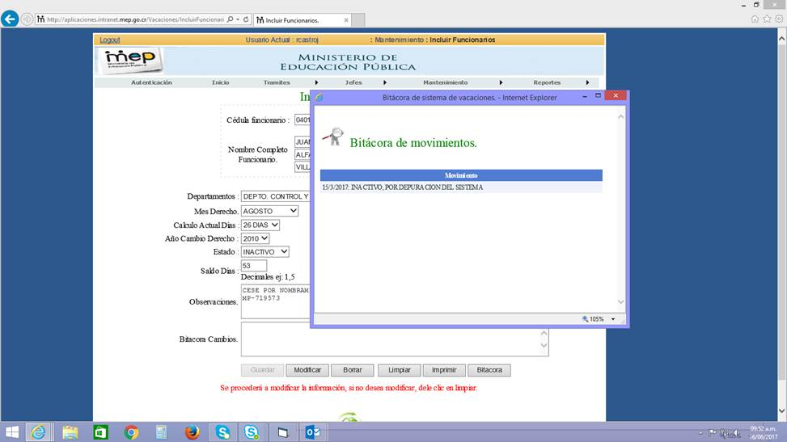

**Anexo N° 2**

**Mejoras al sistema**

